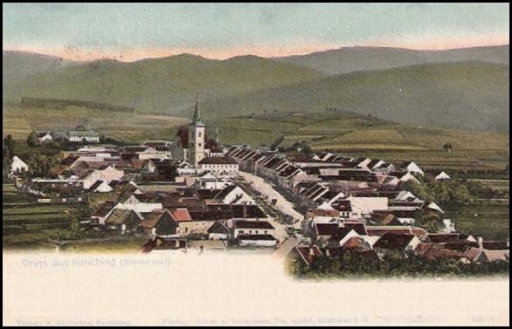
Informace pro obyvatele
obce Chvalšiny

Vydavatel : Obec Chvalšiny, Chvalšiny 38, IČO: 00245925, Ev.č.: MK ČR E 14740 Červen, červenec č. 4/2016

Vážení spoluobčané,

zhruba po měsíci opět vychází zpravodaj obce Chvalšiny. Hned na začátku mého příspěvku mi dovolte Vás informovat o nejdůležitějších událostech posledních týdnů a současně o připravovaných akcích následujících dní.
Na konci června se předškoláci rozloučili se svou školkou. Po prázdninách v první školní den začne další 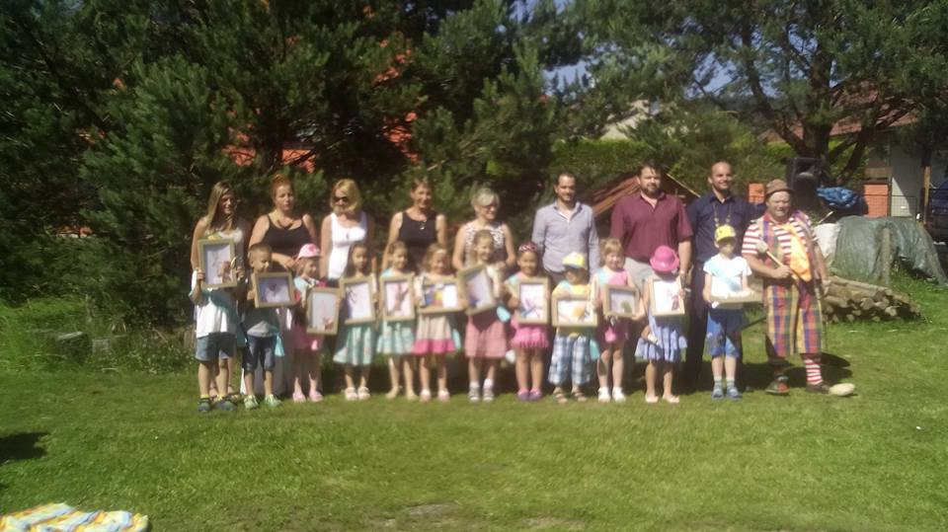etapa jejich života a stanou se z nich dítka školou povinná. V poslední školní den také proběhlo tradiční loučení s deváťáky, kteří se rozloučili se svou školou za účasti vedení školy a vedení obce. Následně hned 1. července se započalo s připravovanou rekonstrukcí sociálních zařízení MŠ. Celá stavební akce je pečlivě naplánována do posledního detailu a proběhne během letních prázdninových týdnů. Oproti původnímu záměru bude navíc vyměněn povrch spojovacího schodiště mezi horní a dolní třídou.
V posledních letech v intravilánu obce několikrát došlo k pokácení některých letitých stromů. Zkušenosti z posledního kácení stromů v okolí bývalého zdravotního střediska ukázaly, že tyto stromy mají většinu větví v celkem slušném stavu, nicméně jejich kmeny bývají ztrouchnivělé či jinak poškozené. Bouřky a větry v posledních týdnech znovu poukázaly na špatný stav stromů zejména v horní části parku, a proto bylo přistoupeno ke zdravotní prohlídce těchto stromů a k případným ořezům nebezpečných větví. Jde o preventivní zákroky, aby nedocházelo k ohrožení zdraví a majetku občanů.
Před nedávnem obec obdržela podnět ze strany občanů na vydání obecně závazné vyhlášky, která by zakazovala obtěžovat spoluobčany v době odpočinku hlukem. Jedná se o problém obtěžování hlukem o nedělích, o svátcích a v ranních a pozdních večerních hodinách. Zastupitelstvo obce tento problém vzalo na vědomí, ale prozatím nebude tuto záležitost řešit vyhláškou. Shodlo se na obecném doporučení, aby občané omezili ve zmíněných dobách tyto činnosti a neobtěžovali nadměrným hlukem své spoluobčany, kteří mají právo na nerušený odpočinek.
V těchto dnech vrcholí přípravy na Chvalšinskou pouť, jejíž hlavní akce se konají v sobotu 23. července. Součástí tohoto zpravodaje je program celého dne. Pevně věřím, že se na této společenské akci po roce opět uvidíme.
Ing. Jiří Borský, starosta obce

Z jednání Zastupitelstva obce Chvalšiny

Na zasedání zastupitelů dne 30.06.2016 bylo projednáno a následně schváleno:

- zpráva nezávislého auditora o výsledku přezkoumání hospodaření Obce Chvalšiny za rok 2015,
- celoroční hospodaření a závěrečný účet Obce Chvalšiny za rok 2015 s výsledným přebytkem 1.624.945,69 Kč bez výhrad,
- účetní závěrka Obce Chvalšiny za rok 2015 s hospodářským výsledkem 5.835.256,88 Kč, který byl ponechán v nerozděleném výsledku hospodaření předcházejících účetních období,
- zápis v kronice obce Chvalšiny za rok 2015 včetně odměny kronikářce,
- přijetí daru a následně Darovací smlouva na stavbu vodního díla Prodloužení vodovodního a kanalizačního řadu Chvalšiny,
- realizace projektů „Rekonstrukce PC učebny ZŠ Chvalšiny“, „Rekonstrukce učebny jazyků ZŠ Chvalšiny“ včetně jejich spolufinancování do 37.500,-Kč včetně DPH,
- Smlouva č. 1030028988/001 o smlouvě budoucí o zřízení věcného břemene s firmou E.ON Distribuce, a.s., - zřízení, umístění a provozování zařízení distribuční soustavy spočívající v umístění nového kabel. vedení v k.ú. Chvalšiny s názvem „Chvalšiny K/158/3, Alexandrovičová RD – NN“.

Bylo vzato na vědomí provedené rozpočtové opatření č. 4/2016.

Všechna zasedání zastupitelstva obce jsou veřejná. Podle §95 odst. 2 zákona č.128/2000 Sb., o obcích (obecní zřízení) v platném znění je zápis z jednání zastupitelstva k dispozici k nahlédnutí na obecním úřadu. Dle tohoto zákona mohou do zápisu nahlížet občané obce, fyzické osoby - vlastníci nemovitostí na území obce a cizí státní příslušníci s trvalým pobytem na území obce. Pro veřejnost je k dispozici pouze výtah ze zápisu, ve kterém jsou, dle zákona o ochraně osobních údajů, veškeré osobní údaje redukovány nebo anonymizovány. OÚ

Vítání občánků 29.6.2016

„Když se narodí dítě, člověk si uvědomí, že existuje něco důležitějšího, než je on sám.“
E. Sládková

Dne 29.6.2016 starosta přivítal v obřadní síni muzea do života pět nových občánků obce Chvalšiny :

Patrik Kamenský 25.11.2015
Quido Daněk 02.01.2016
Kateřina Minaříková 15.01.2016
Marie Košnerová 01.04.2016
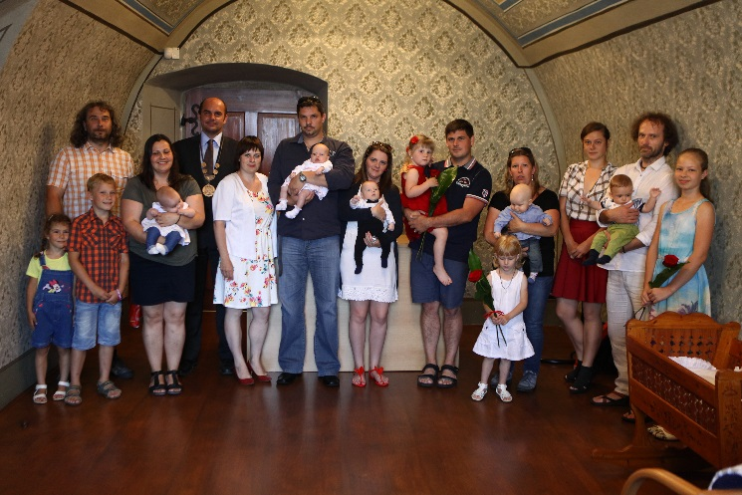
Max Fic 19.04.2016

Všem novým občánkům obce přejeme jménem všech našich spoluobčanů do života pevné zdraví, hodně lásky, ať vyrůstají do krásy a moudrosti k radosti svých rodičů a obce.
Děkujeme tímto přednášejícím dětem z mateřské školy a paní učitelce Šárce Mácsayové za krásné básně a písničky, které u této příležitosti společně připravily.
OÚ

Pozvánka na Chvalšinskou pouť

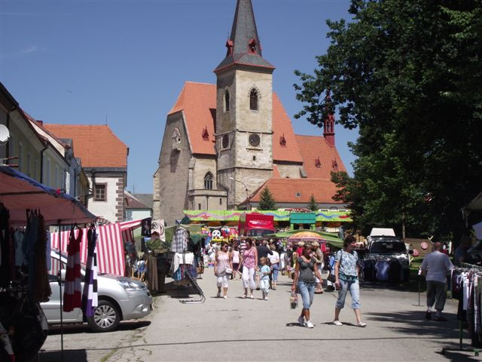
Srdečně zveme všechny spoluobčany na Chvalšinskou pouť v sobotu 23.7.2016:

- bohatý kulturní program,
- pečený býk,
- pouťové atrakce,
- stánkový prodej.
Program pouti je součástí tohoto vydání Informací pro obyvatele obce Chvalšiny. OÚ

Podněty a připomínky občanů

Již v květnovém vydání "Informací pro obyvatele Chvalšin" se píše o chování některých osob, které nedokáží užívat kontejnery dle toho, k čemu jsou určené (viz kontejner na odpad ze hřbitova). Bohužel ani kontejnery na trávu, větve, piliny atd. dle popisu na co přesně jsou, nechávají někteří obyvatelé zcela bez povšimnutí. Takový obyvatel připojí vlek za čtyřkolku, na vleku veze např. piliny, projede kolem kontejnerů (pod domem Valentinů) a míří dále až k tabuli "SKLÁDKA ZAKÁZÁNA pod pokutou OÚ Chvalšiny", asi 5 metrů pod ní na tu zakázanou skládku odbočí a vyloží. To je jeden příklad, ale jezdí se tam i s jinými vozidly a jiným materiálem!!! CHÁPETE TO?
Anna Pavelcová
Poděkování
Pan Eduard Šestina a skupina žáků 4. a 5. třídy před nedávnem uklidili odpadky poházené na lesních cestách v blízkosti Eko nádrže směrem na Borovou. Vysbírali v lese Obce Chvalšiny několik pytlů odpadu, který tam zanechali nepořádní návštěvníci. Za jejich počin jim náleží poděkování.
starosta

Poznámka redakční rady
Příspěvky do novin „Informace pro obyvatele obce Chvalšiny“ zasílejte v elektronické podobě na e-mail: podatelna@chvalsiny.cz a to vždy do konce měsíce pro zveřejnění v měsíci následujícím

Informace TJ Sokol Chvalšiny

Fotbalový oddíl TJ Sokol Chvalšiny by rád informoval všechny své fanoušky o termínech utkání v nadcházející sezoně. Níže je uvedena tabulka rozpisů zápasů pro podzim 2016.

Rozpis fotbalových soutěží TJ Sokol Chvalšiny - podzim 2016
Datum | Den | kolo | I.B muži |  | kolo | OP žáci
 |  |  | doma | venku |  | doma | venku
13.8. | SO | 1 |  | Loučovice 13:30
20.8. | SO | 2 | Chlum u Třeboně 13:30
27.8. | SO | 3 |  | Trhové Sviny 17:00
28.8. | NE |  |  |  | 2 |  | Benešov 12:30
3.9. | SO | 4 | Suchdol n.L. 13:30 |  | 3 | Malonty 11:00
10.9. | SO | 5 |  | Ledenice 13:30 | 4 |  | volno
17.9. | SO | 6 | Vyšší Brod 13:00 |  | 5 | Zlatá Koruna 10:30
25.9. | NE | 7 |  | Olešnice 15:00 | 6 |  | Loučovice 11:00
28.9. | ST |  |  |  | 1 | Frymburk 16:30
1.10. | SO | 8 | Frymburk 12:30 |  | 7 | Č.Krumlov "B" 10:00
8.10. | SO | 9 |  | Bavorovice 10:00 | 8 |  | Velešín 10:00
15.10. | SO | 10 | Dříteň 12:00 |  | 9 | Vyšší Brod 9:30
22.10. | SO | 11 |  | Nová Ves 10:15 | 10 |  | Holubov 10:00
29.10. | SO | 12 | Kaplice 11:00 |  | 11 | Horní Planá 13:30
6.11. | NE | 13 |  | Kamenný Újezd 14:00
Chvalšinská pouť
Sobota 23.7.2016
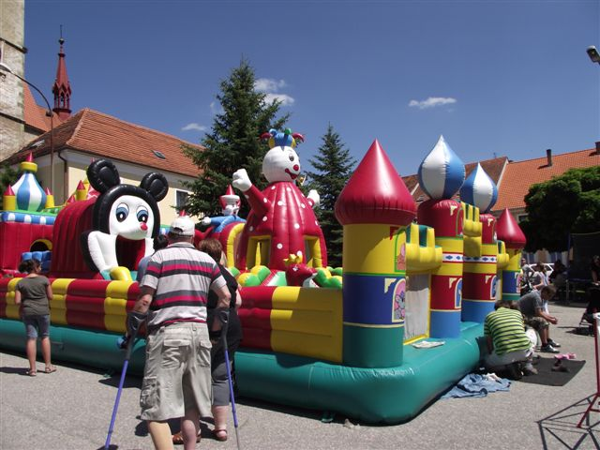
PROGRAM:
Pouťové atrakce, soutěže a výstavy:
10:00 Zahájení, seznámení s programem – horní náměstí
10:00-14:00 Rybolov pro děti a mládež – školní rybník u hřiště
12:00-14:00 Soutěž ve střelbě – střelnice, pro osoby starší 18 let
13:00-15:00 Soutěže pro děti a dospělé (Krtci) – horní náměstí
14:30-16:30 Utkání v kopané hráčů nad 35 let Chvalšiny : Vyšší Brod – hřiště
15:00-15:30 WILD STICKS – před kulturním domem
15:30-17:00 Trojboj pro pětičlenné týmy (Krtci) – horní náměstí
- Živý trakař, trkání sudu, přetahování lanem (registrace týmů 13:00-15:00)
18:30-19:30 STIHL® Timbersports Series dřevorubecká show – před kulturním domem
22:00 Ohně Karibiku – ohňová show po setmění

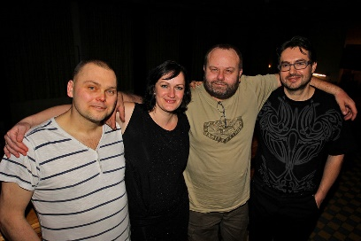
SITUACE
Hudba:
12:00-16:00 Doubravanka – dechovka, pivní stan
17:00-18:30 Kapka – folk, pivní stan
20:00-03:00 Situace – taneční zábava, pivní stan
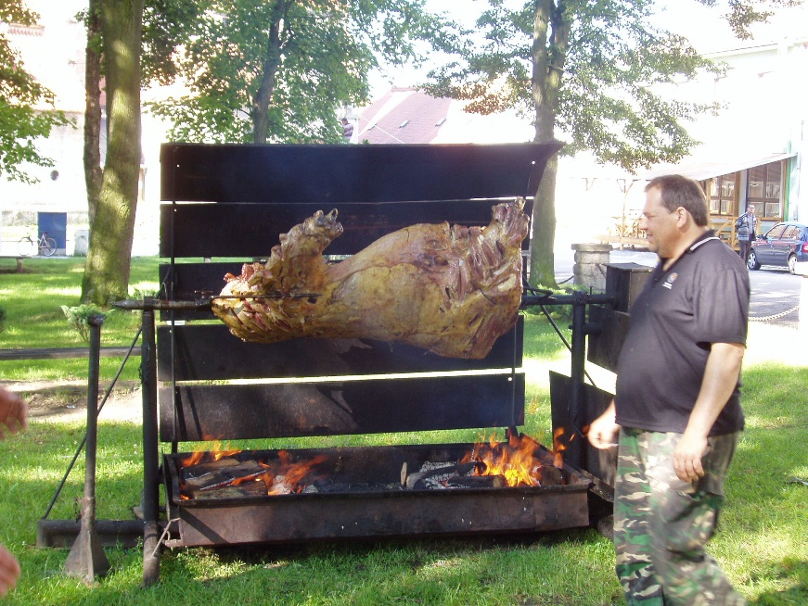
V průběhu celého dne bude probíhat:
Výstava obrazů Dušana Decarliho a Daniela Bechera – muzeum
Prohlídka Muzea Schwarzenberského kanálu – muzeum
Stánkový prodej – dolní náměstí
Pouťové atrakce – dolní náměstí
Občerstvení – náměstí
Pečený býk

